LAPORAN MINI PROJECT
PRAKTIKUM KONSEP BASIS DATA
SISTEM PENGELOLAAN PETERNAKAN



Disusun Oleh:
ANTONIO MARC LAURENO SILABAN
2509116040

PROGRAM STUDI SISTEM INFORMASI
FAKULTAS TEKNIK
UNIVERSITAS MULAWARMAN
2026

DAFTAR ISI

DAFTAR ISI 2
BAB I PENDAHULUAN 3
1.1 Latar Belakang 3
1.2 Tujuan 3
BAB II ENTITY RELATIONSHIP DIAGRAM (ERD) 4
2.1 ERD 4
2.2 Entitas dan Atribut 4
2.3 Relasi dan Kardinalitas 4
2.4 ERDish 4
DAFTAR PUSTAKA 5

BAB I
PENDAHULUAN

1.1 Latar Belakang
Manurut jurnal (Irma Suryani & Anggraini, 2024) Peternak seringkali kesulitan dalam melakukan pencatatan perubahan jumlah ayam dalam kandang, jumlah telur yang dihasilkan per hari, dan transaksi dalam peternakan. Selain itu tidak ada report system untuk memberikan laporan mengenai perkembangan peternakan dari waktu kewaktu, sehingga pemilik peternakan tidak dapat melakukan evaluasi secara berkala. Adapun pada peternakan sapi perah menurut hasil riset dari jurnal (Masruria Primada et al., 2021) didapat Kesimpulan bahwa aktivitas identifikasi dan recording data sapi perah dapat meningkatkan produktivitas sapi dan mempermudah proses pengelolaan sapi dan peternakan.

1.2 Tujuan
Berdasarkan latar belakang yang ada tujuan dari studi kasus saya adalah untuk membuat sistem laporan yang dapat mengidentifikasi dan merekam data yang ada di peternakan agar para peternak dapat memonitor keadaan peternakannya lalu mengambil Keputusan dalam pengelolaan peternakan dengan lebih baik dan rasional.

BAB II
ENTITY RELATIONSHIP DIAGRAM (ERD)

2.1 ERD
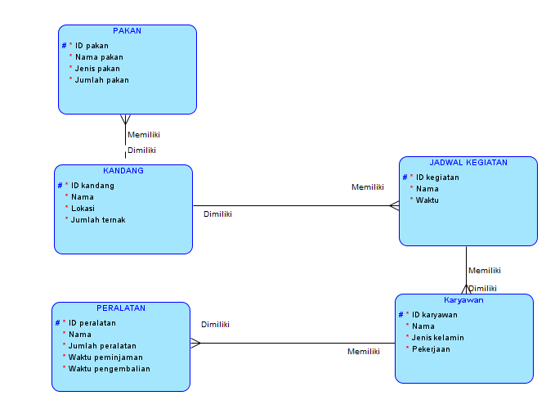
Pada gambar ERD diatas saya memiliki konsep agar pemilik peternakan dapat memonitor status peternakannya dengan melihat jadwal kegiatan yang ada dimana jadwal kegiatan memiliki data kandang dan karyawan memiliki jadwal kegiatan/pekerjaan tersebut.

2.2 Entitas dan Atribut
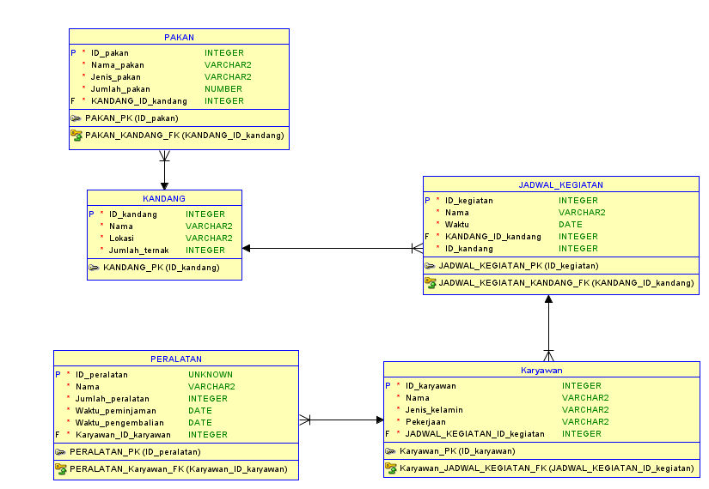
Pada gambar reletation diatas dapat dilihat bahwa saya menggunakan 5 entitas dengan penjelasan masing-masing dari mereka yaitu:
- Pakan
  - ID pakan, berisikan nomor ID yang mewakilkan nama, jenis, dan keberapa kalinya pakan ini dibeli alasannya agar setiap pakan memiliki ID khusus yang dapat mewakili mereka agar tidak terjadi duplikasi data.
  - Nama pakan, menjelaskan nama pakan dalam bentuk teks alasannya agar peternak tau pakan apa yang diberikan pada hewan ternaknya melewati basis data.
  - Jenis pakan, menjelaskan jenis pakan tersebut seperti apakah itu pakan basah atau pakan kering dalam bentuk teks tiap pakan mungkin memiliki nama yang sama penjelasan ini penting agar peternak tau apakah pakannya telah makan pakan jenis apa.
  - Jumlah pakan, mewakilkan jumlah pakan yag digunakan dalam bentuk angka dengan penjelasan tambahnnya seperti Kg atau semacamnya alasannya agar peternak dapat menghitung pengeluaran setiap hari nya dengan pakan yang digunakan saat itu.
- Kandang
  - ID kandang, berisikan nomor ID yang mewakilkan nama, dan lokasi kandang tersebut alasannya sama agar kandang memiliki ID khusus ereka dan data tidak akan terduplikasi.
  - Nama kandang, menjelaskan nama kendang tersebut seperti kandang sapi atau kandang ayam dengan menggunakan teks tujuannya agar peternak tau nama kandang yang diolah saat itu.
  - Lokasi kandang, menjelaskan lokasi kandang berada secara spesifik menggunakan teks (contoh kandang A12) dengan tujuan agar peternak atau karyawan baru dapat mengetahui lokasi pakan tersebut.
  - Jumlah ternak, menjelaskan jumlah hewan ternak yang ada didalamnya dalam bentuk angka atau integer dengan alasan agar peternak dapat memonitor jumlah hewan ternaknya setiap saat.
- Jadwal kegiatan
  - ID kegiatan, mengklasifikasi dan mengkhususkan suatu kegiatan dalam bentuk nomor agar peternak dapat meninjau pekerjaan karyawannya dan menghindari duplikasi data.
  - Nama, menjelaskan nama dari kegiatan itu sendiri agar peternak tau jelas kegiatan apa yang dilakukan dalam bentuk teks.
  - Waktu kegiatan, menjelaskan waktu kegiatan berlangsung saya memilih datetime sebagai tipe datanya agar waktu kegiatan dapat mencakup tanggal, hari, jam, hingga menit kegiatan dilakukan.
- Karyawan
  - ID karyawan, memberikan nomor khusus pada seorang karyawan agar tidak terjadinya duplikasi data.
  - Nama karyawan, menjelaskan nama karyawan tersebut agar peternak tau sipa yang melakukan kegiatan yang ada dijadwal kegiatan yang tipe datanya dalam bentuk teks.
  - Jenis kelamin karyawan, Saya memilih atribut ini agar peternak mengetahui apa jenis kelamin pekerjanya dan dapat menyesuaikan pekerjaan mereka dengan jenis kelaminnya data ini memiliki tipe angka atau integer.
  - Pekerjaan, tujuannya agar peternak mengetahui pekerjaan tiap-tiap karyawannya dan tentunya karyawan dapat dengan mudah mengetahui pekerjaanya sendiri terakhir data ini dijelaskan dalam bentuk teks atau string.
- Peralatan
  - ID peralatan, memberikan tiap peralatan suatu ID khusus agar peternak dapat memoniter peralatan apa saja yang digunakan tanpa dan kapan peralatan itu dipinjam dan sebagainya karena ID peralatan mewakilkan itu semua dalam bentuk penomoran atau angka.
  - Nama peralatan, menjelaskan peralatan apa yang digunakan atau dipinjam oleh karyawan dan monitoring keluar masknya peralatan dari gudang menjadi lebih mudah dan tipe datanya adalah teks.
  - Jumlah peralatan, tujuannya agar peternak dapat memonitor jumlah peralatn yang digunakan pada suatu kegiatan atau pekerjaan dalam bentuk angka atau integer.
  - Waktu peminjaman, menjelaskan waktu dalam bentuk datetime agar proses monitoring dapat dilakukan dengan mudah karena peternak tau kapan keluarnya suatu peralatan.
  - Waktu pengembalian, menjelaskan waktu dalam bentuk datetime agar proses monitoring dapat dilakukan dengan mudah karena peternak tau kapan masuknya suatu peralatan.
Untuk alasan mengapa saya memilih entitas-entitas tersebut karena kelima entitas ini sudah cukup mewakilkan seluruh kegiatan yang ada di peternakan secara garis besar.

2.3 Relasi dan Kardinalitas
Tiap entitas tentunya memilki hubungan satu sama lain yang pertama pakan dan kandang memiliki hubungan kardinalitas banyak ke satu dimana banyak pakan pada suatu kandang, namun saya menggunakan hubungan tidak harus pada kandang terhadap pakan karena setiap kandang belum tentu pakannya terus menerus ada dan tidak pernah habis, adapun alasan mengapa banyak pakan terhadap kandang karena kita dapat menaruh banyak pakan pada suatu kandang baik jenis atau nama yang berbeda.
Hubungan antara kandang dan jadwal adalah agar jadwal memilik foreign key dari kandang dan peternak dapat memoniter kandang-kandangnya hanya dengan melihat jadwal yang ada.
Hubungan antara jadwal dan pekerja atau karyawan adalah agar peternak dapat memoniter karyawannya dan melihat kinerja pekerjaan mereka dengan lebih mudah untuk kardinalitasnya sendiri tentunya pada suatu jadwal bisa terdapat banyak pekerja dan pada seorang pekerja hanya membutuhkan satu jadwal yang menjelaskan seluruh pekerjaanya.
Hubungan antara peralatan dan karyawan dapat kita ketahui dimana peralatan akan dipinjam oleh karyawam agar karyawan dapat mengerjakan kegiatannya di peternakan hal ini menjelaskan mengapa mereka berhubungan, satu pekerja dapat meminjam satu atau lebih peralatan untuk mengerjakan pekerjaannya namun satu peralatan hanya dapat digunakan oleh satu pekerja atau karyawan.

2.4 ERDish
ERDish tiap hubungan yaitu:
- Pakan & kandang
  - Setiap pakan harus dimiliki satu dan hanya satu kandang.
  - Setiap kandang dapat memiliki satu atau banyak pakan.
- Kandang & jadwal
  - Kandang harus dimiliki satu atau banyak jadwal.
  - Setiap jadwal harus memiliki satu dan hanya satu kandang .
- Jadwal & karyawan
  - Setiap jadwal harus dimiliki satu atau banyak karyawan.
  - Setiap karyawan harus memiliki satu dan hanya satu jadwal.
- Karyawan & Peralatan
  - Setiap karyawan harus memiliki satu atau banyak peralatan.
  - Setiap peralatan harus dimiliki satu dan hanya satu karyawan.

DAFTAR PUSTAKA

Irma Suryani, A., & Anggraini, I. (2024). Sistem Informasi Pengolahan Data Peternakan Ayam Merah Petelur pada Astipel Farm Berbasis Web. Remik: Riset Dan E-Jurnal Manajemen Informatika Komputer, 8(4). https://doi.org/10.33395/remik.v8i4.14128
Masruria Primada, M., Arwan, A., & Pramono, D. (2021). Sistem Informasi Manajemen Peternakan Sapi Perah. Studi Kasus Dinas Pertanian Kota Batu (Vol. 5, Number 3). http://j-ptiik.ub.ac.id

